Tillsynsbegäran – information om höga naturvärden i avverkningsanmälan A 61014-2024 i Åre kommun
Denna tillsynsbegäran behandlar höga naturvärden i avverkningsanmälan A 61014-2024 i Åre kommun som inkom 2024-12-19 och omfattar 4,9 ha.
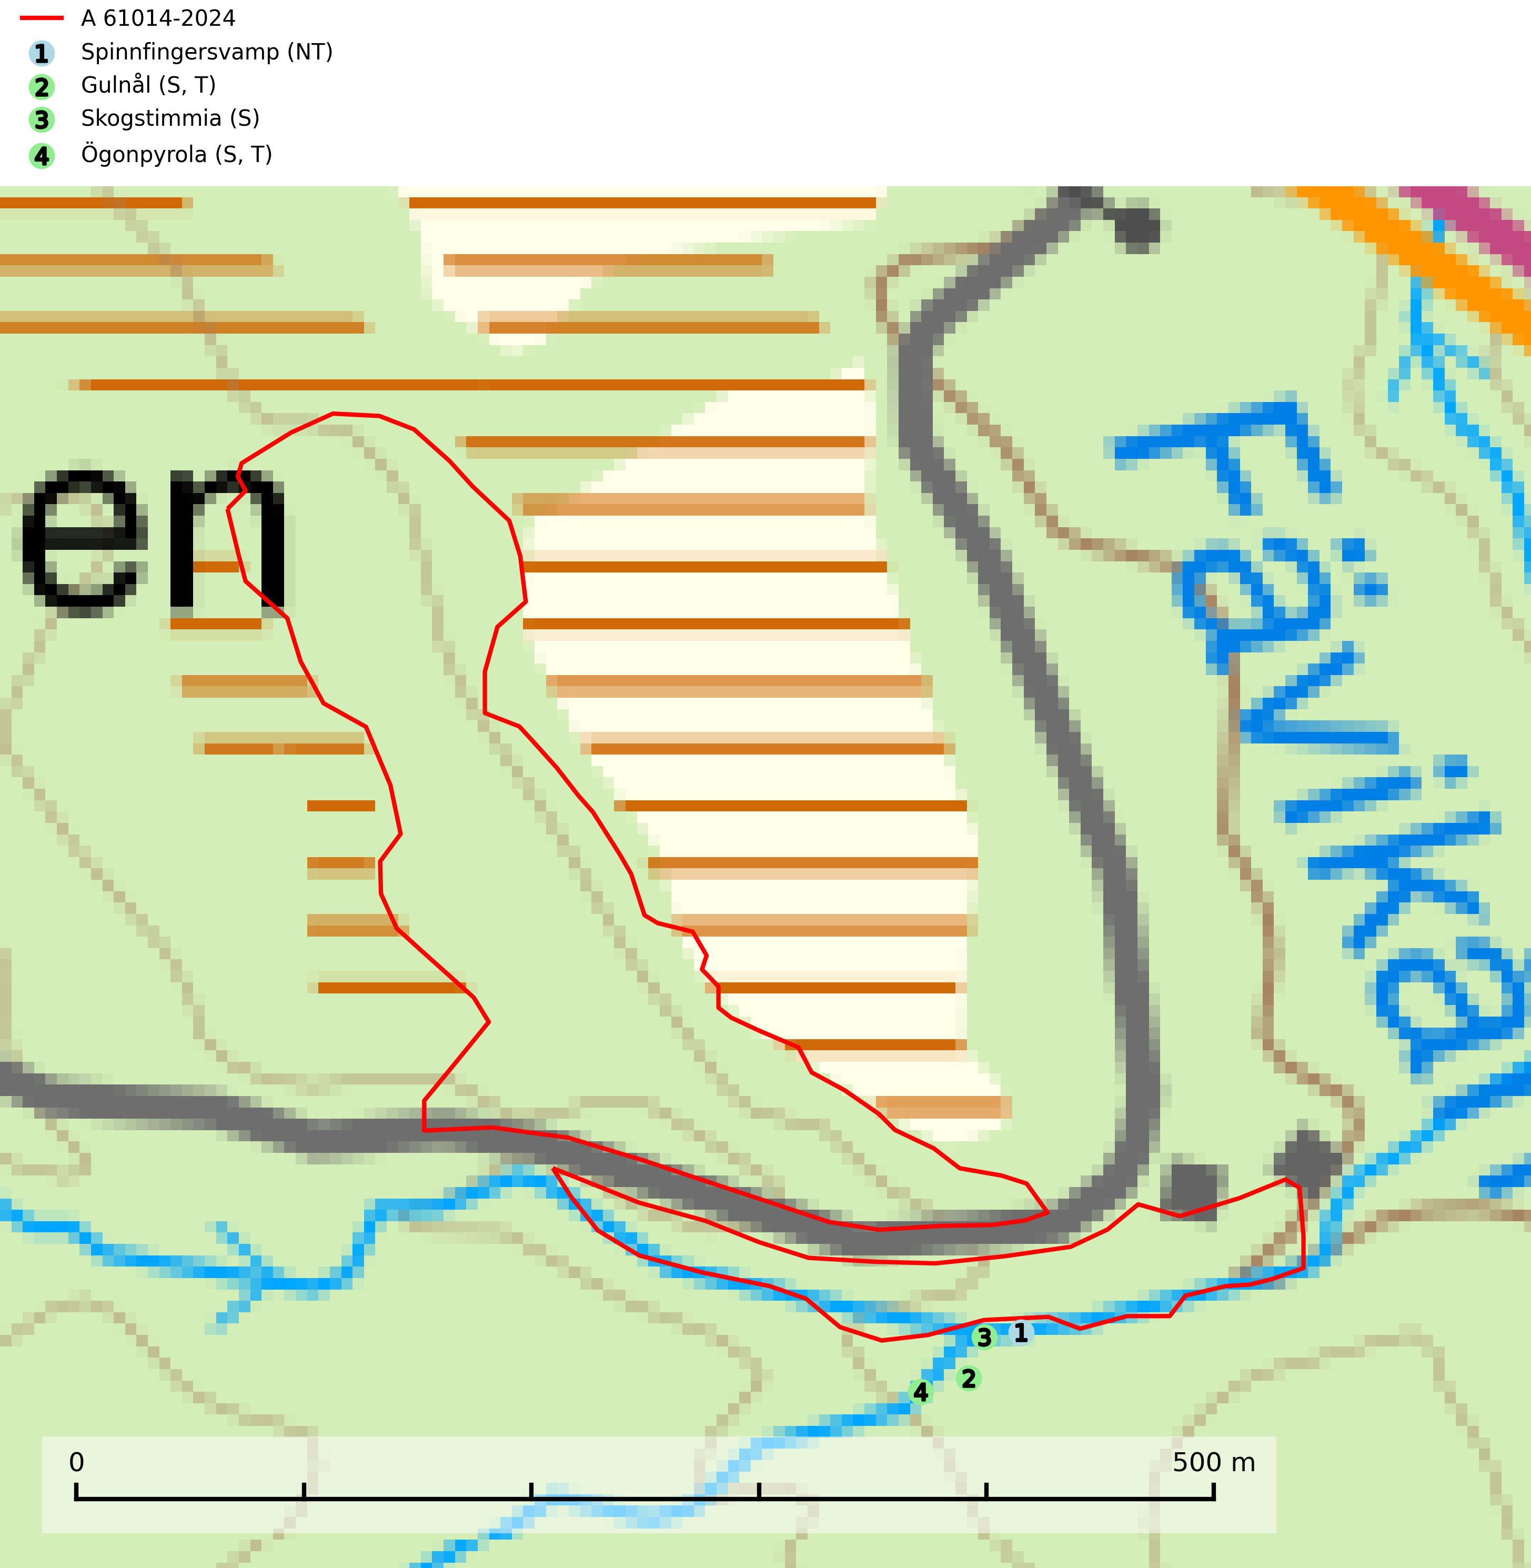
Figur 1. Fyndplatser för naturvårdsarter inom 25 meter från avverkningsanmälan. Markörer utan svart kant är placerade på fyndplatsen. Markörer med svart kant är placerade vid sidan av fyndplatsen har ett svart streck som visar fyndplatsens exakta position. Kartans mittpunktskoordinat är N 7036561, E 410794 i SWEREF 99 TM.
Inom 25 meter från avverkningsanmälan finns fynd av 4 naturvårdsarter, varav 1 är rödlistad, 2 är typiska (T) och 3 är signalarter (S): spinnfingersvamp (NT), gulnål (S, T), skogstimmia (S) och ögonpyrola (S, T). Se Figur 1.

Tillsynsbegäran
Vi begär härmed att Skogsstyrelsen fattar beslut enligt miljöbalken som säkerställer att skogens höga naturvärden bevaras samt att EU-lagstiftning efterlevs och att artskyddsbrott förhindras.
Vi önskar även ta del av de ställningstaganden och beslut som myndigheten meddelar till följd av aktuell avverkningsanmälan och föreningens inlaga (se 34 § förvaltningslagen).

Naturvårdsarter och fridlysta arter
Nedan följer beskrivningar av de naturvårdsarter och fridlysta arter som har sina livsmiljöer och växtplatser i den avverkningsanmälda skogen. De påträffade naturvårdsarterna är ett tydligt kvitto på att det rör sig om en skog med höga naturvärden.
Spinnfingersvamp (NT) är främst knuten till gamla skogsmiljöer med lång trädkontinuitet, granskog, men även i lövskog. I kalkrika marker växer den även på döda enbuskar. Den är överallt en mycket bra signalart och på växtplatserna förekommer normalt många andra sällsynta och rödlistade arter. Arten missgynnas troligen av skogsbruk och den ökande exponering som blir följden av gallring och kalavverkning (Nitare & Skogsstyrelsen, 2019; SLU Artdatabanken, 2025).
Gulnål växer mest på murknande lövträdsved och barrträdsved och förekommer i skuggiga miljöer med hög luftfuktighet. I södra Sverige är den en relativt bra signal på biotoper med höga naturvärden och följs ofta av sällsynta arter. Gulnål är typisk art för 9110 Näringsfattig bokskog och 9130 Näringsrik bokskog (Nitare & Skogsstyrelsen, 2019; SLU Artdatabanken, 2025).
Ögonpyrola är normalt en bra signalart som visar på områden med höga naturvärden och stabila förhållanden, särskilt inom näringsfattiga trakter. Växten är mycket känslig för markskador och försvinner snabbt efter slutavverkning. Den hotas också av skogsgödsling och markavvattning. Ögonpyrola är typisk art för 9010 Taiga och 9070 Trädklädd betesmark (Nitare & Skogsstyrelsen, 2019; SLU Artdatabanken, 2024).

